Beantworten Sie bitte folgende Fragen.
Wählen Sie das passende „Smile“ dazu.

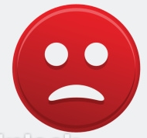 bedeutet nein

bedeutet nicht ja, nicht nein

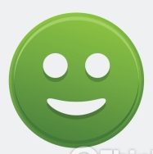 bedeutet ja

1.

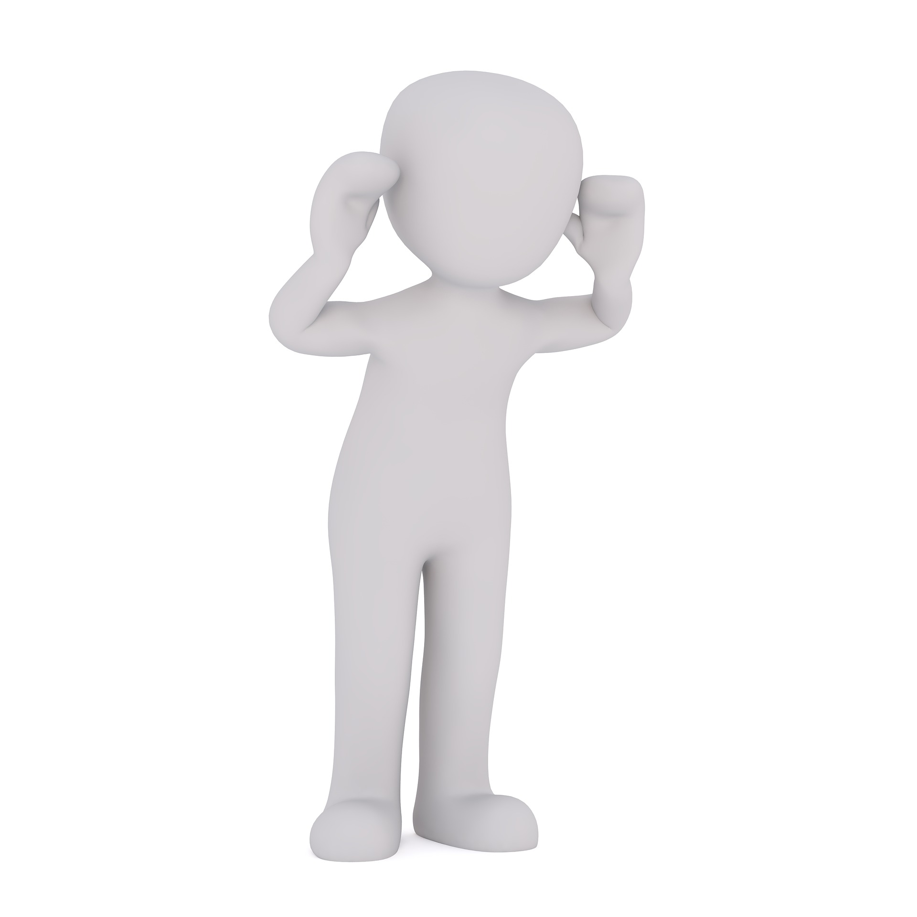
„fax-1889075_1920“ by 3dman_eu; https://pixabay.com/en/fax-white-male-3d-model-isolated-1889075/ CC0

Ich spreche.
Die Lehrerin hört zu.

2.

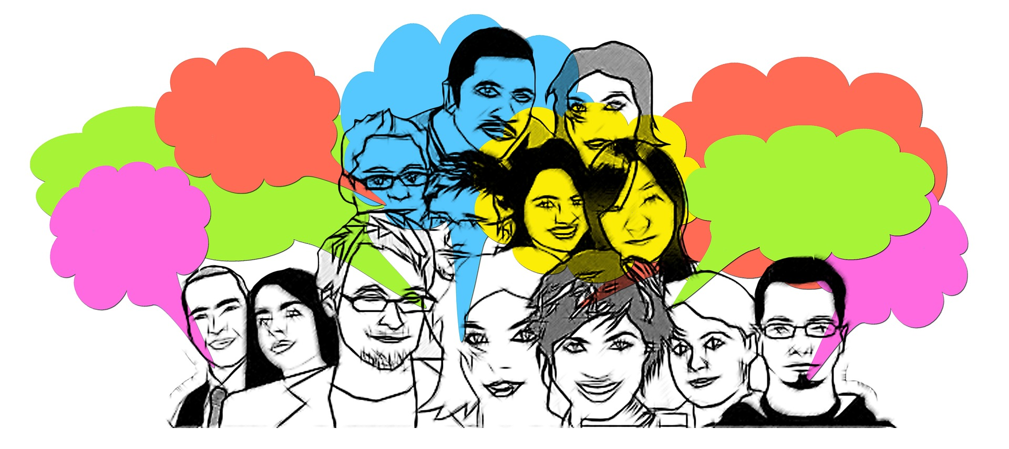
„group-1825503_1920“ by geralt; https://pixabay.com/en/group-team-feedback-confirming-1825503/ CC0

Ich spreche.
Die Kolleginnen im Kurs hören mir zu.

3.

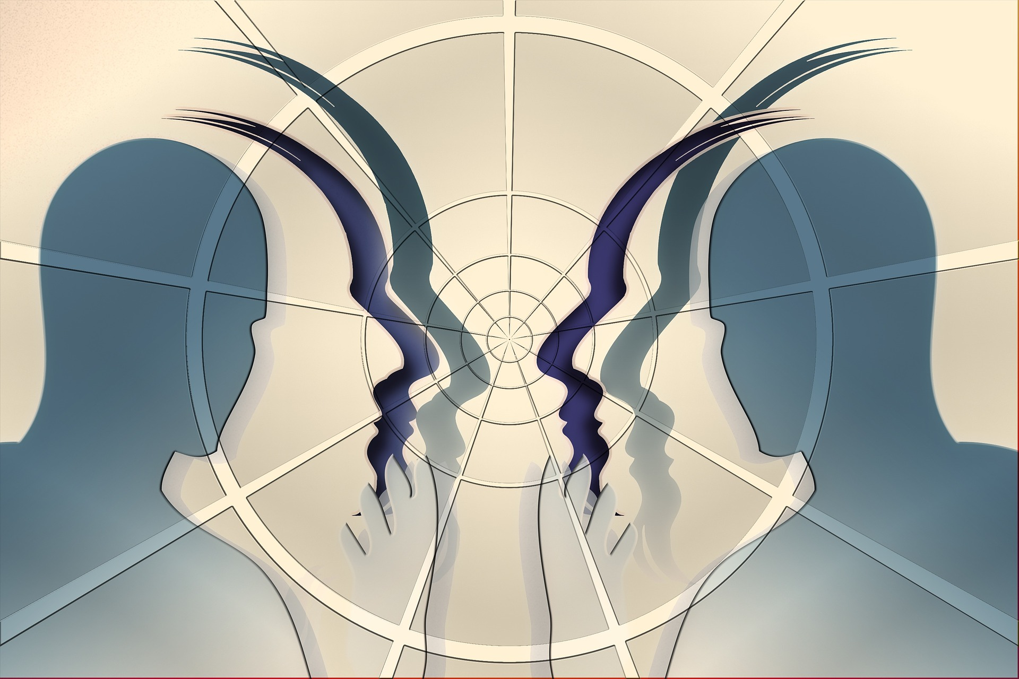
„personal-885548_1920“ by geralt; https://pixabay.com/de/personen-silhouetten-menschen-885548/ CC0

Ich kann den Kurs zusammen mit der Lehrerin und den anderen gestalten.

4.

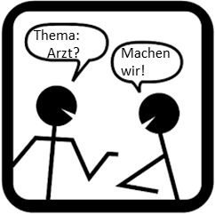
„chat-23713_1280“ by Clker-Free-Vector-Images; https://pixabay.com/de/chat-diskussion-treffen-gespräch-23713/ CC0

Ich habe wichtige Themen.
Wir machen meine Themen im Kurs.

5.

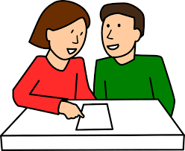

ClipArt MicroSoft Office Word

Alle arbeiten zusammen.

